[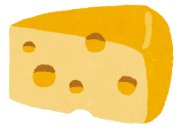](https://www.google.co.jp/url?sa=i&url=https%3A%2F%2Fwww.irasutoya.com%2F2013%2F05%2Fblog-post_5557.html&psig=AOvVaw3cABxhlbubihgQkfdsfz8y&ust=1604732798519000&source=images&cd=vfe&ved=0CAIQjRxqFwoTCKiG5dWt7ewCFQAAAAAdAAAAABAD)**栄養強化献立**

**カルシウム**

じゃがいものチーズ焼きは、どの地区でも人気があるメニューのひとつです！少ない材料で手軽に作れ、カルシウム摂取も期待できます。ご家庭でもぜひ作ってみてください。

じゃがいものチーズ焼き

【材料】　４人分

・じゃがいも（大）　　　　　　　　１個

・ベーコン　　　　　 　　　　　 　２枚

・パセリ　　　　　　　　　　　　　　少々

・ナチュラルチーズ（とろけるタイプ）

　　　　　　　　　　　　　　　　100ｇ

・塩・こしょう　　　　　　　　　　　少々

【献立名】（令和元年１０月２１日提供）

りんごパン・牛乳・じゃがいものチーズ焼き

イタリアンサラダ・トマト入りコンソメスープ

**（１食分のカルシウム：418ｍｇ）**

学校給食摂取規準　小学校360ｍｇ　中学校450ｍｇ

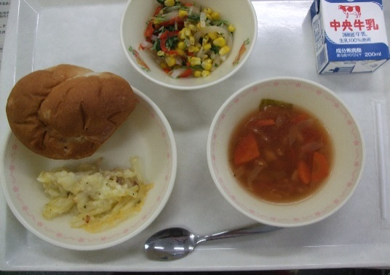

**じゃがいものチーズ焼き**

〇　じゃがいもを里芋やさつまいも、長芋に変えてもおいしいです。

〇　トマトを入れると程よい酸味が味わえます。

【作り方】

① 　じゃがいもは皮をむき、５㎜程度の厚みの拍子木切りにして水にさらす。

②　 ベーコンは５㎜幅に切り、パセリはみじん切りにする。

③　 ①のじゃがいもを芯が残る程度に、さっと茹でる。

④　 ②・③とチーズの半量を混ぜて、クッキングシートを敷いた鉄板に平らに入れ、200℃に熱したオーブンで10分程度焼く。

⑤　残りのチーズを上からかけ、さらに数分焼く。全体に火が通り、上のチーズが溶けたら完成。

　　＊　オーブンの種類により、焼き時間は調整してください。

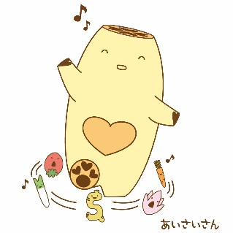

★　カルシウムは、骨や歯を作るだけでなく、神経の興奮を抑制したり、様々な細胞機能の維持・調整をしたりする重要な役割を果たしています。

★　カルシウムの吸収には、ビタミンＤやリンなどが関与しています。いろいろな食品をバランスよく食べて、過不足にならないよう注意しましょう。

おし

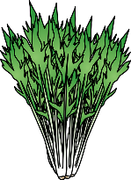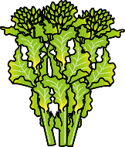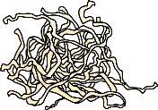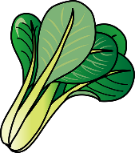

かる

カルシウムを多く含んでいる野菜

　　　　　　　　　　　　　　　　　　　　　　　　　　　　　　　　　　　　　菜花

　　　　　　　　 小松菜

　　　　　　　　　　　　　　　　　　　　　　　水菜　　　　　　　　　　　　　　　 　　切干しだいこん

愛西

**愛西市教職員会　　栄養教諭・学校栄養職員部会**